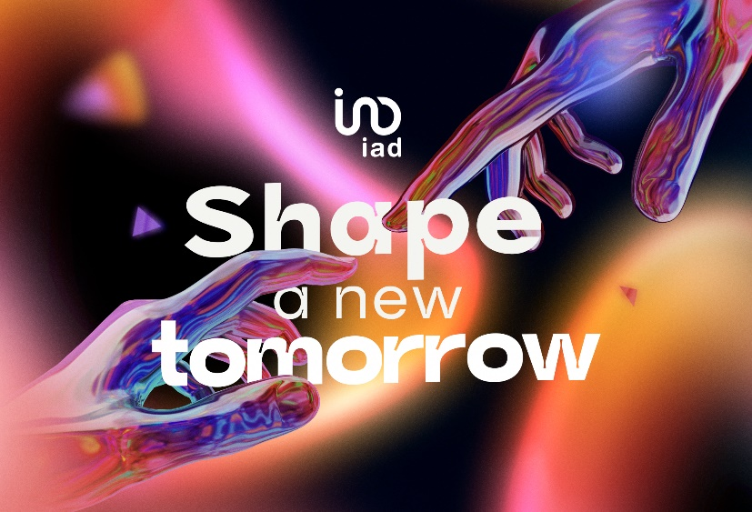

“Shape a new tomorrow” é o mote
da Convenção Nacional da iad Portugal

Os consultores independentes e os colaboradores da iad Portugal têm encontro marcado no dia 30 de setembro, no Pátio da Galé, em Lisboa, para o maior evento do ano da rede imobiliária. Numa altura marcada pelo acelerado crescimento da empresa, de perto de 70% no último ano, e de várias transformações no setor, o mote escolhido para a ocasião é “Shape a new tomorrow”, lançando uma reflexão sobre o futuro da mediação imobiliária, que o unicórnio francês líder no setor tem vindo a antecipar desde a sua criação em 2008.

O evento contará com várias surpresas, entre as quais, a grande revelação dos iad Awards nas categorias “Top Sponsor”, “Top Seller”, “Top Producer” e “Top MLM Revenues”, cujos vencedores terão a oportunidade única de participar no iad World Challenge, que terá lugar em dezembro deste ano na África do Sul. Esta será ainda uma oportunidade para a iad celebrar os extraordinários resultados do último ano, anunciar novos lançamentos, novas ferramentas digitais para os empreendedores da rede, a estratégia de expansão internacional do grupo, entre outros.

“Quando estamos a pensar no domínio do futuro da mediação imobiliária, a iad já trilhou um percurso claro e consideramos que estamos a meio do caminho. Mas viver o futuro no presente não é para quem faz as coisas pela metade. É para quem faz tudo por inteiro e para quem, mesmo estando já a meio do caminho, mantém os olhos na meta porque ainda há caminho a percorrer”, refere Alfredo Valente CEO da iad Portugal, acrescentando: “A convenção anual é sempre um grande marco e um momento único de festa, de partilha e de traçar metas para o futuro”.

“Organizar esta Convenção tem sido um desafio muito giro. Vai ser um evento marcado por grandes novidades, pela espontaneidade e pelo humor que caracterizam o espírito da iad. A nossa ambição este ano é ajudar os nossos consultores a ver o seu novo amanhã e mostrar-lhes que a iad dá a cada um o que precisa para construir o futuro que imagina”, adianta Carolina Xavier e Sousa, Head of Marketing & Communication da iad Portugal. “Além de que vamos ter um host conhecido do público, mas que este ano decidimos manter surpresa e que só vai ser revelado no dia do evento”, conclui a responsável.

Com lotação esgotada, a convenção contará com a presença de 450 pessoas, maioritariamente empreendedores da rede, mas também colaboradores da sede, fundadores, administração do grupo iad e convidados das diferentes filiais do grupo.

O ciclo das convenções nacionais do grupo estreou com a convenção mexicana, seguida da convenção francesa (que acaba de reunir 4000 pessoas na Disneyland Paris), seguindo-se a espanhola (que terá lugar no Hotel W, em Barcelona, no dia 7 de outubro). A da Alemanha e a de Itália serão realizadas no dia 8 de outubro em Frankfurt e no dia 21 de outubro em Milão respetivamente.

Sobre a iad
Criada em 2008, a iad é uma rede imobiliária exclusivamente constituída por consultores independentes cuja atividade é a comercialização de imóveis da rede. O ADN da iad assenta em 3 pilares: a mediação imobiliária, o digital e o marketing de rede. Com sede em Paris, a iad é hoje a maior rede europeia de consultores imobiliários independentes, com mais de 18.000 consultores e um volume de negócios de 526 milhões de euros.

Gabinete de Imprensa
YoungNetwork Group

Andreia Martins – Senior Communication Consultant
andreiamartins@youngnetworkgoup.com
Tlf.: +351 22 6 180 4 51 | Tlm.: +351 91 677 84 35

